【党旗飘飘】公共安全与应急管理系党支部“深入学习焦裕禄精神，砥砺初心使命”主题党日活动圆满召开
时间：2024-12-24
为深入学习和弘扬焦裕禄精神，进一步增强党员干部的责任感和使命感，2024年12月19日下午，公共安全与应急管理系党支部在玉成楼103会议室召开了以“学习焦裕禄精神，践行初心使命”为主题的党会，会议由党支部书记李墨潇主持，全体党员参加。会议开始，党支部书记对焦裕禄精神的内涵进行了全面讲解。通过详细回顾焦裕禄同志在兰考工作期间带领群众战风沙、治内涝的感人事迹，党员们深刻认识到焦裕禄同志“不忘初心、牢记使命”的坚定信念和“心中装着群众，唯独没有自己”的高尚情怀。
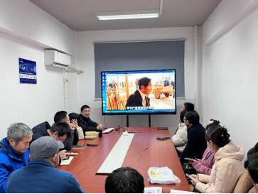
为让学习更具感染力，会议播放了专题纪录片《焦裕禄》，通过视频展现焦裕禄同志的实际行动与高尚品质，激发了全体党员的学习热情。在交流环节，与会党员围绕焦裕禄精神展开了热烈讨论。大家结合自身工作实际，畅谈学习心得。一位青年党员表示：“焦裕禄同志迎难而上、为民奉献的精神激励着我在工作中始终把群众的需求放在首位。会议还邀请了优秀党员代表作专题发言，以切身经历诠释了如何在日常工作中践行焦裕禄精神。

会议最后，党支部书记对学习焦裕禄精神提出了具体要求：将焦裕禄精神与党的二十大精神结合起来，不断增强政治理论素养；在实际工作中践行“一切为了人民”的宗旨，解决群众的急难愁盼问题；以焦裕禄精神为标杆，推动单位发展，实现实干担当。
通讯员：潘振凯 审稿人：李墨潇

